QUESTÃO
Leia o texto abaixo.

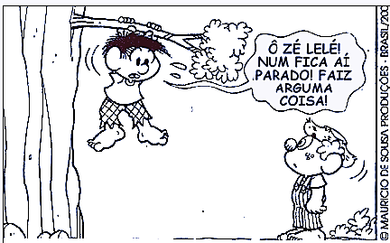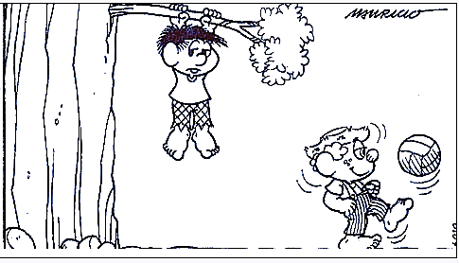

De acordo com esse texto, o garoto pendurado no galho da árvore desejava que:

(A) Zé Lelé conversasse com ele.
(B) Zé Lelé jogasse futebol.
(C) Zé Lelé lhe ajudasse a descer do galho.
(D) Zé Lelé também subisse no galho.

GABARITO: C

